Нужно решение 4 вариант, 1 схема.

Задача. Расчет статически определимой балки при изгибе
Для заданной балки (рис. 6) и варианта исходных данных (таблица 6) требуется:
- Определить опорные реакции.
- Построить эпюры поперечных сил и изгибающих моментов.
- Подобрать для схемы (а) деревянную балку круглого поперечного сечения при [σ ] = 8 МПа; для схемы (б) стальную балку двутаврового поперечного сечения при [σ ] = 160 МПа.
- Определить коэффициент запаса прочности.
Таблица 6
Варианты исходных данных
№  варианта | q, кН/м | М, кНм | Р, кН | l₁, м | l₂, м | a₁a | a₂a | a₃a
1 | 10 | 2 | 13 | 1,1 | 3 | 4 | 4 | 1
2 | 10 | 3 | 12 | 1,2 | 4 | 6 | 10 | 2
3 | 8 | 4 | 11 | 1,3 | 5 | 8 | 8 | 2
4 | 8 | 5 | 10 | 1,4 | 6 | 4 | 5 | 3
5 | 4 | 6 | 9 | 1,5 | 7 | 5 | 8 | 4
6 | 4 | 7 | 8 | 1,6 | 8 | 4 | 7 | 1
7 | 10 | 8 | 7 | 1,7 | 9 | 4 | 6 | 1
8 | 10 | 9 | 6 | 1,8 | 10 | 1 | 8 | 3
9 | 6 | 10 | 5 | 1,9 | 4 | 1 | 9 | 1
10 | 6 | 11 | 4 | 2,0 | 6 | 2 | 8 | 2
11 | 4 | 12 | 3 | 1,0 | 8 | 3 | 7 | 3
12 | 4 | 13 | 2 | 1,1 | 10 | 4 | 6 | 4
13 | 10 | 2 | 6 | 1,2 | 3 | 5 | 5 | 2
14 | 10 | 3 | 8 | 1,3 | 5 | 6 | 6 | 1
15 | 8 | 4 | 10 | 1,4 | 7 | 7 | 7 | 2
16 | 8 | 5 | 5 | 1,5 | 9 | 8 | 8 | 3
17 | 10 | 6 | 3 | 1,6 | 4 | 9 | 9 | 4
18 | 10 | 7 | 4 | 1,7 | 6 | 3 | 10 | 3
19 | 8 | 8 | 2 | 1,8 | 4 | 8 | 2 | 1
20 | 8 | 9 | 7 | 1,9 | 8 | 3 | 3 | 2
21 | 6 | 10 | 12 | 2,0 | 8 | 4 | 8 | 3
22 | 6 | 11 | 9 | 1,0 | 8 | 1 | 9 | 4
23 | 4 | 12 | 13 | 1,2 | 10 | 8 | 6 | 1
24 | 4 | 13 | 12 | 1,4 | 10 | 8 | 7 | 2

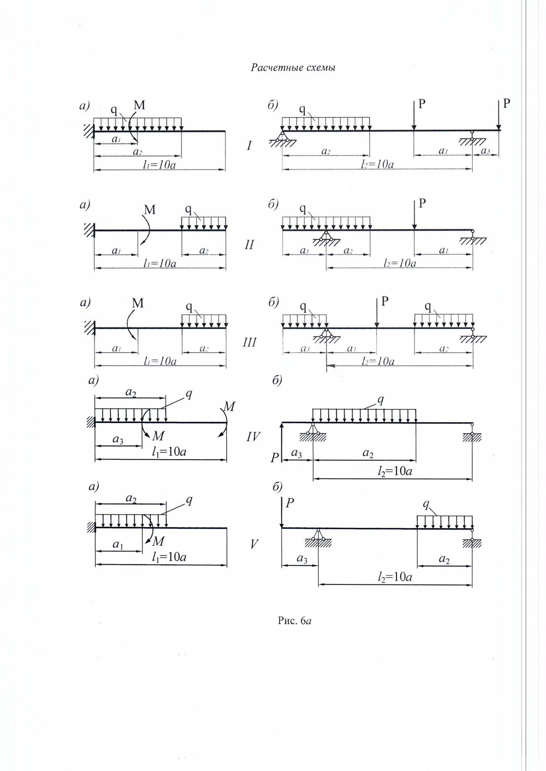

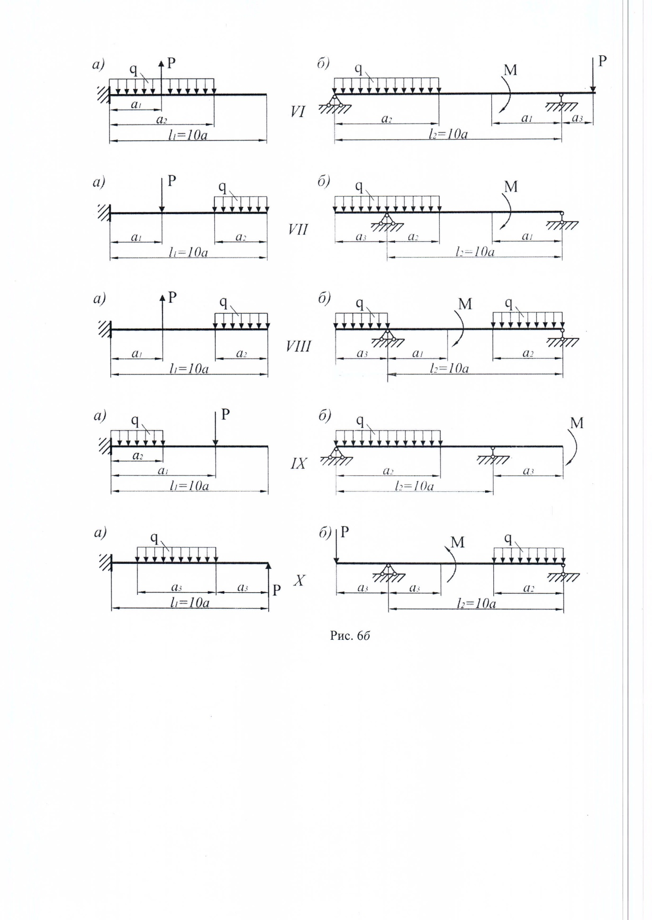

Выбор персонального варианта задачи:

1. Номер расчетной схемы следует выбирать в соответствии с таблицей

Номер студента в журнале | Номер варианта расчетной схемы
1, 11, 21 | I
2, 12, 22 | II
3, 13, 33 | III
4, 14, 24 | IV
5, 15, 25 | V
6, 16, 26 | VI
7, 17, 27 | VII
8, 18, 28 | VIII
9, 19, 29 | IX
10, 20, 30 | X

2. Номер варианта исходных данных следует выбирать в соответствии с таблицей

Номер студента в журнале | Номер варианта исходных данных
 |  | ССДб-12-1 |  | ССДб-12-2 | ССДб-12-8а | ССДб-12-8б | СДб-112
с 1 по 10 |  | 1 |  | 4 | 7 | 10 | 13
с 11 по 20 |  | 2 |  | 5 | 8 | 11 | 14
с 21 по 30 |  | 3 |  | 6 | 9 | 12 | 15
4 вариант, 1 схема

